圣奥集团 2021年校园招聘简章

一、企业简介
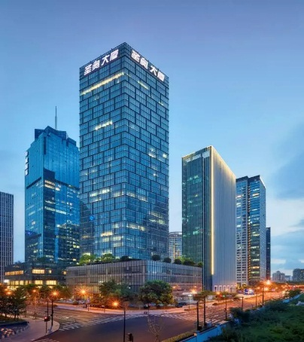
圣奥集团始建于1991年，是一家集办公家具、置业、投资于一体的企业集团。37层的集团总部（圣奥中央商务大厦）位于杭州钱江新城CBD。圣奥产品远销全球110多个国家和地区，海外展厅和网点基本覆盖全球各国的首都、经济中心等，内销网点遍布全国二线以上城市，服务了160余家世界500强企业和260余家中国500强企业。综合实力位列“浙商全国500强”、“杭州市大集团大企业竞争力100强”，并连续三年被评为“最佳雇主”。圣奥在全球拥有员工近4000人，在德国柏林设立了圣奥欧洲研发中心、与浙江大学成立智慧家具联合研究中心、与兰博基尼公司联合跨界设计等。目前累计获得专利1000余项，其中累计获得发明专利8项，欧盟专利39项；研发的产品荣获21项欧美设计大奖。
“圣奥慈善基金会”2018年捐资1亿元助力西湖大学，2020年为抗击新冠肺炎疫情捐资1000万，截至目前实施助学、助老、扶贫济困、赈灾救灾等项目280余项，累计捐赠达1.8亿余元。
目前集团2021年校园招聘已全面启动，欢迎您的加入，我们将为您提供具有市场竞争力的薪酬福利和良好的职业发展空间！

二、招聘岗位信息
序号 | 类别 | 岗位名称 | 专业要求 | 工作地点
1 | 研发类 | 工业设计师 | 设计类 | 萧山
2 | 研发类 | 结构工程师 | 机械类 | 萧山
3 | 职能类 | 管培生 | 不限 | 萧山

三、招聘对象
1、招聘对象：2021届本科及以上应届毕业生
2、基本要求：
1)学习成绩优秀，专业知识扎实，无挂科补考；
2)沟通和表达能力良好，进取心和抗压能力较强；
3)诚实友善、乐于助人，有团队和服务意识。

四、公司福利
1)全员入职缴纳五险二金，享受国家法定节假日；
2)有竞争性的薪资体系，一年两次晋升机会；
3)餐补、通讯、交通、住房等补贴；
4)完善的培训体系，七级人才梯队计划，提供覆盖员工全职业生命周期的学习体系；
5)年度健康体检、一年两次团建基金、生日礼品、节假日礼品、新婚礼品、生育礼品；
6)员工生活节、开设花艺、吉他、瑜伽、英语等兴趣班，丰富员工生活；
7)堪比世界500强企业的办公环境；
8)提供员工宿舍。

五、人才培养计划
七级人才梯队计划，打造覆盖员工全职业生命周期的学习体系：
蓄水池计划

种子计划
青苗计划
翠竹计划
劲松计划
银杉计划
紫檀计划

六、招聘流程
宣讲会/招聘会—收集简历—测评—面试—录用通知—签订协议

七、应聘方式
1）扫描二维码在线申请：
2）参加校园宣讲会，现场投递简历。
3）将简历发送至cr@isunon.com，邮件主题备注“2021届校招应聘+应聘岗位+姓名”。

八、联系方式
联系电话：0571-81102914
集团官网：www.isunon.com
集团总部地址：浙江省杭州市江干区市民街200号钱江新城圣奥大厦
萧山基地地址：杭州市萧山经济开发区宁东路35号
江东基地地址：杭州市江东经济开发区江东七路和青西三路交叉口

海宁基地地址：海宁市尖山新区黄湾镇安仁路6号

